**Linux双网卡冗余切换**

**1．双网卡切换脚本处理**

Linux终端下新建目录/**siasun**，用于存放**Linux**执行脚本将**checknetwork.sh**文件拷入此目录下。

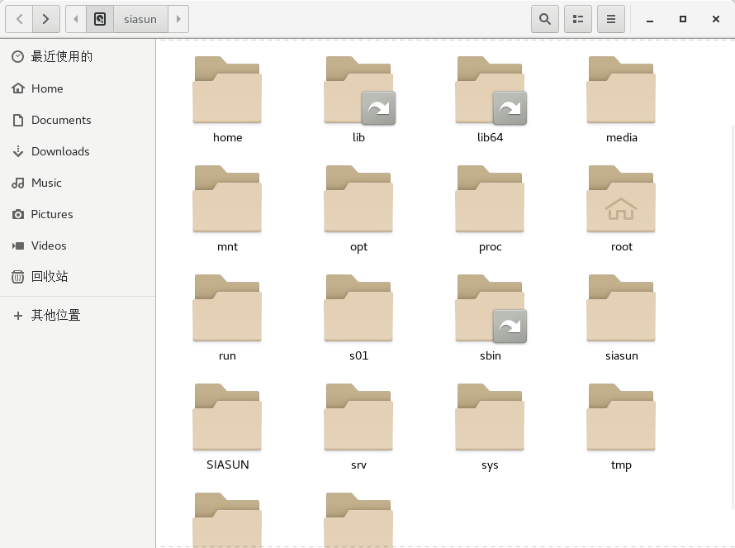

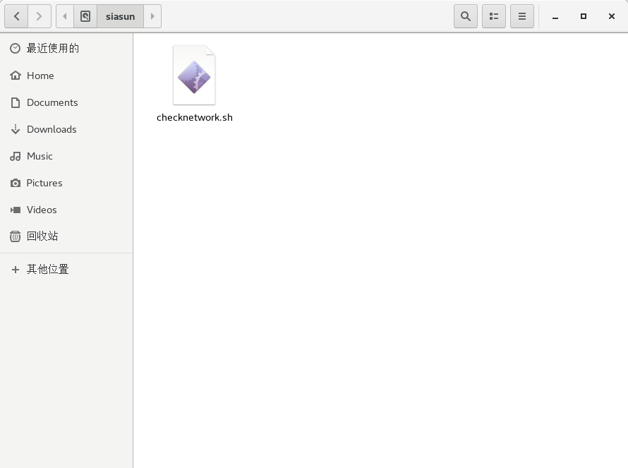

脚本拷入后，并没有执行权限，执行命令添加执行权限：

**chmod +x /siasun/checknetwork.sh**

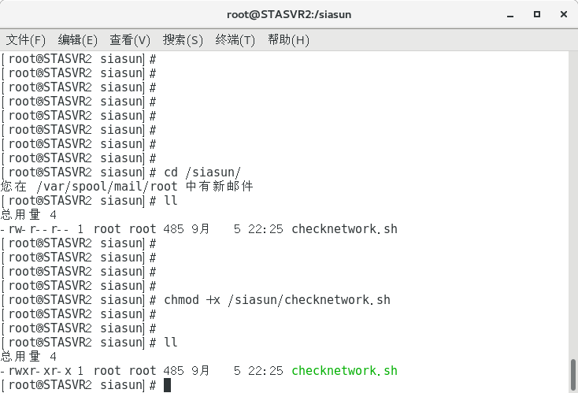

**2.Linux计划任务处理**

打开终端，键入命令：**crontab -e**，进入计划任务编辑脚本界面，输入 * * * * * /siasun/checknetwork.sh 编辑完成计划任务后依次按下**ESC ,Shift+：**左下角出现“**：**”后，输入**wq，Enter**键保存退出。

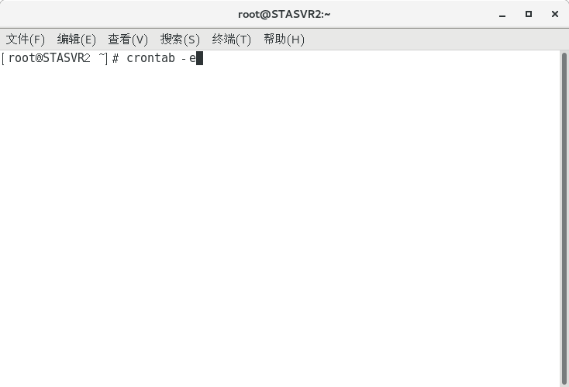

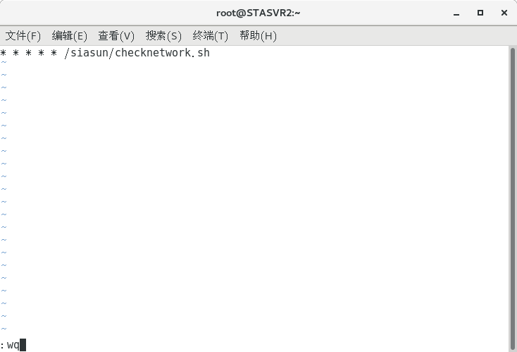

可键入命令：**crontab -l (小写的L)**查看计划任务，如下图所示。

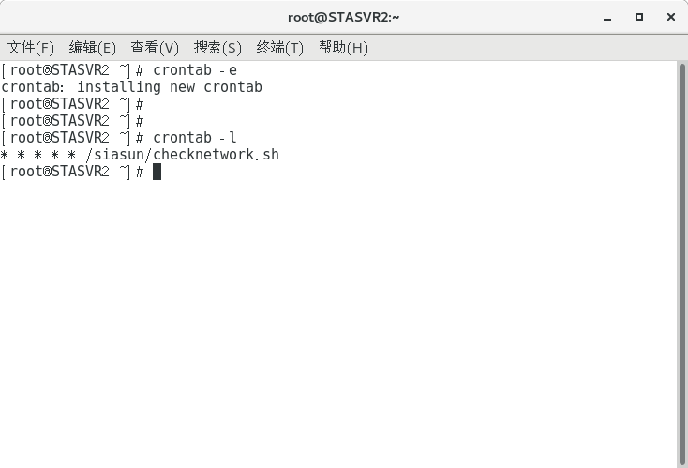

正在执行的计划任务

计划任务建立成功提示

**3.路由修改操作(Windows系统下进行操作)**

将需要转换的路由文件存于工程目录下，以下图工程路径以及路由文件为例进行说明：

工程路径路径：**D:\SIASUN\OCCWKS1\scripts**

需要转换的文件为: **JZD_FEP rc.local** 以及 **JZD_SVR rc.local**

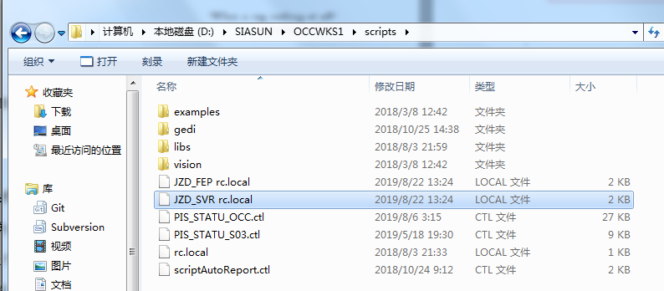

将**Linux.pnl**文件拷入任意工程下运行：

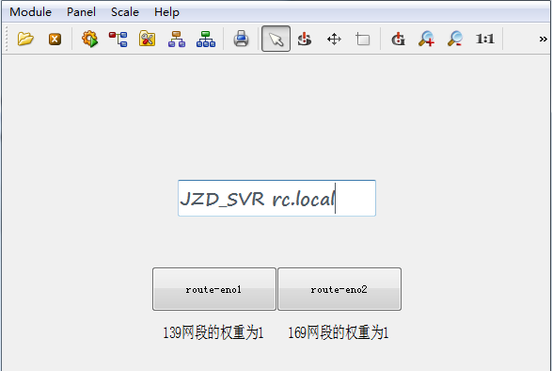

文本框中输入需要转换的文件名称： **JZD_SVR rc.local**

左侧**route-eno1**按钮用于生成139网段权重为1的路由文件

右侧**route-eno2**按钮用于生成169网段权重为1的路由文件

点击生成后的路由文件存于D盘根目录下：

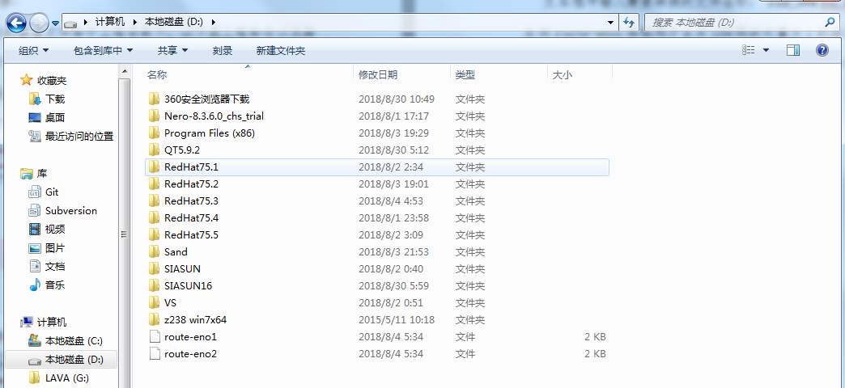

**注：转换脚本可能存在bug，生成文件后请查验其正确性。**

将新生成的2个路由文件通过SCP软件存入终端设备目录下：

**Linux**终端路径：**etc/sysconfig/network-scripts/**

执行命令：

sed –i ‘s/\r//’ route-eno1

sed –i ‘s/\r//’ route-eno2

这里需要将这两个文件的名称修改为设备的网卡名称,例如:

route-eno1 修改为 eno1； route-eno2 修改为 eno2

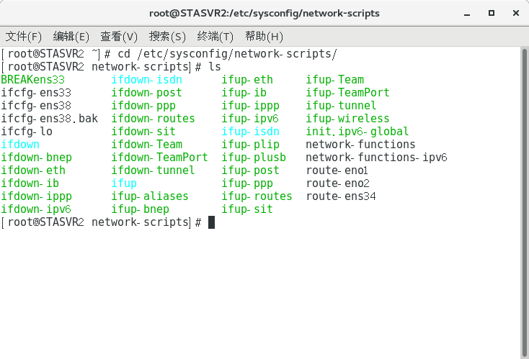

重新启动网络服务：**systemctl restart network.service**

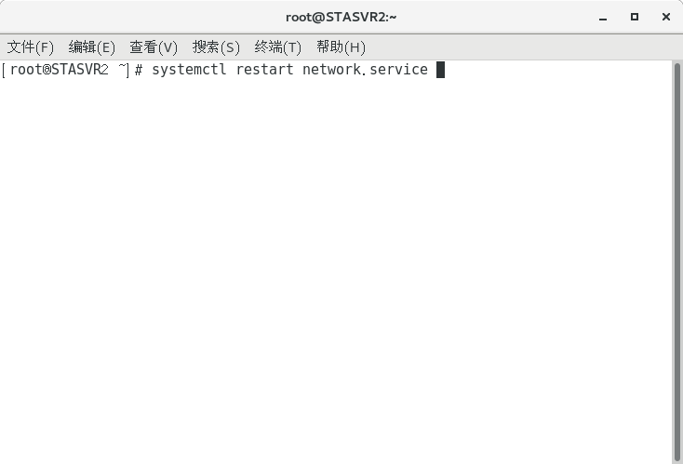

最后，可使用 **route** 命令查看路由情况

**4.说明**

时间仓促，难免存在一定问题，如果转换存在问题请参照文件夹中实例进行路由表的手动修改。